Муниципальное автономное дошкольное образовательное учреждение Абатского района детский сад «Сибирячок» 627540, Тюменская область, Абатский район, с. Абатское, улица Ленина, дом 35, корпус № 1

«Особенности психологического консультирования семьи, воспитывающей ребенка с СДВГ»

Подготовила: педагог-психолог
Леонтьева Е.Ю.

Апрель 2021 год
(СДВГ) — это полиморфный клинический синдром, главным проявлением которого является нарушение способности ребенка контролировать и регулировать свое поведение, что выливается в двигательную гиперактивность, нарушение внимания и импульсивность.
Известно, что причинами развития СДВГ являются генетические, биологические и ихосоциальные факторы. Психосоциальные факторы относятся к управляемым факторам. Благоприятная психосоциальная среда способствует минимизации выраженности симптомов СДВГ, а при неблагоприятных условиях развитие синдрома у детей переходит в более тяжелую степень выраженности и способствует социальной дезадаптации.
Рассматривая особенности процесса консультирования семьи, воспитывающей ребенка с СДВГ, можно сказать, что эта деятельность носит непростой характер. Отношения гиперактивного ребенка с родителями, как правило, нарушены. Ребенок с СДВГ совершенно не соответствует ожиданиям родителей, а принимать его таким, какой он есть, не у всех получается. Поэтому нами были исследованы и описаны типы семей, воспитывающих ребенка с СДВГ, с целью определения стратегий психоконсультативного воздействия, ориентированных на семью и ее функционирование.
Акцентируя внимание на семье, где растет ребенок с СДВГ, необходимо отметить, что все члены семьи являются созависимыми, особенно мать, которая в большей степени занимается воспитанием и лечением ребенка. Несмотря на это, отношение родителей к проблеме СДВГ у ребенка в каждой семье — свое особенное
Консультирование семьи
Психологическое консультирование семьи, воспитывающей ребенка с СДВГ, характеризуется как форма оказания практической психологической помощи в виде беседы интервью и рекомендаций на базе предварительного изучения проблемы, беспокоящей родителей или других членов семьи, а также изучения самих клиентов (пациентов) и их взаимоотношений в семье и с окружающими людьми.
Большинство авторов, изучающих проблему СДВГ, опираются на разнообразие подходов к теории и практике консультирования — это индивидуальная и культурная эмпатия, наблюдательность психолога, его оценка личности и социальной среды, применение методов позитивного роста и развития. Психологу необходимо вступить в такое взаимодействие с родителями, чтобы он смог найти новые способы действия, новые переживания, новые мысли, новые цели для дальнейшей жизни и функционирования семьи.

Консультирование семьи, относящейся к I типу (семьи, изучающей проблему СДВГ, принимающей ребенка таким, какой он есть).
Особенности психологического консультирования семьи воспитывающей ребенка с СДВГ.
Как правило, такие семьи, приходя на консультацию к психологу, уже интересовались, изучали литературу о гиперактивных детях и знают, чего они хотят от консультации. Для большинства семей данного типа основным является запрос «помочь справиться с проблемным поведением ребенка, достичь большей управляемости, лучшего сотрудничества», тем не менее, психологическое просвещение на консультации обязательно. Оно должно быть направлено на прояснение взаимодействия самых различных биопсихосоциальных факторов в жизни ребенка — от особенностей мозга и задач каждого этапа развития до влияния телевидения и доминирующих общественных ценностей на его развитие. Такое глубокое понимание родителями того, что происходит в жизни и в душе их ребенка, поможет им лучше осознать свою родительскую роль, положительное влияние, а также и ошибки.
Непонимание, возникающее при общении в семье, обусловленное тем, что участники общения приписывают одним и тем же событиям разный смысл и видят в их глубине разную мотивацию, характеризуется как смысловой барьер и в данной семье практически отсутствует. Поэтому выделение психологом наиболее значимых отношений в семье, представление их для семьи как предмет взаимодействия, объединяющий семью, особых трудностей у специалиста не вызывает. Также необходима выработка альтернатив, которая связана с потребностью и возможностью каждого члена семьи выразить свои актуальные возможности —«я могу», свои чувства — «я чувствую», свои мысли —«я думаю», свои желания — «я хочу» и свои представления об их изменении. Вопросы, которые задают родители на консультации, часто связаны с необходимостью медикаментозного лечения, например: обязательно ли давать таблетки, даже если их назначил врач? А можно обойтись без лекарств? Сможет ли ребенок после лечения восстановиться полностью и больше не употреблять медикаменты? Как часто необходимо повторять лечение лекарственными препаратами?
Характер таких вопросов на консультации у психолога, видимо, связан с большой загруженностью неврологов в детских поликлиниках и ограниченным по времени приемом одного пациента. Поэтому получить полную консультацию по вопросам медикаментозного лечения ребенка родителям не удается, и они вынуждены обсуждать эти вопросы с психологом. Если медикаментозное лечение назначено врачом, то говорить о нем нужно и необходимо. Необходимость просвещения родителей в данном вопросе обусловлена тенденцией родителей по собственному желанию отменять лекарственные препараты. Несмотря на правильный подход родителей к воспитанию детей с СДВГ, отсутствие необходимого лечения по показаниям приводит к более сложному взаимодействию всех членов семьи с ребенком, к трудностям усвоения учебного материала как в детском саду, так и в школе, к нарушениям коммуникаций, социальной дезадаптации и переходу болезни в более тяжелую степень. Говорить о необходимости повторных курсов медикаментозного лечения ребенка на консультации у психолога смысла нет. Каждый случай индивидуален, независимо от степени тяжести синдрома, и решение по нему принимается только врачом в процессе сопровождения и обследования ребенка. А вот посещение специалистов должно носить регулярный характер с целью отслеживания динамики развития СДВГ. В частности, на консультации у психолога необходимо обсуждение с родителями стилей воспитания ребёнка в семье, обсуждение особенностей подготовки его к обучению в школе. Все рекомендации психолога относительно семьи и ребенка с СДВГ обосновываются в соответствии с конкретным случаем. Каждый случай имеет индивидуальный характер, по-разному проявляется и в симптоматике болезни у ребенка, и в особенностях функционирования семьи в целом. Далее рекомендуются психологические консультации терапевтического характера.

Консультирование семьи, относящейся ко II типу (семьи, понимающей проблему, но перекладывающей ответственность за воспитание ребенка с СДВГ на других (родственников, детский сад, школу и т. п.)).
Психологическое просвещение родителей часто сопровождается определенными эмоциональными реакциями, такими, как страх, разочарование, злость, неуверенность и т. д. Психологу важно помогать родителям не только когнитивно, но и эмоционально интегрировать полученную информацию. Особое внимание на консультации уделяется тому, как родители воспринимают ребенка в целом, воспринимают причины его проблем, каким видят его будущее, будущее самих себя и своих отношений, будущее семьи, ситуации ребенка в детском саду и школе.
У родителей из семьи данного типа (в основном у матерей) присутствуют негативные мысли и высказывания, например: «Мой ребенок ведет себя так, потому что не любит меня. У него плохой характер, и его ничто не изменит. Из моего ребенка ничего хорошего не вырастет. Он является причиной всех семейных проблем. Мой муж/жена/учителя виноваты в том, что он так ведет себя. Мы ничего не можем изменить». Консультируя данную семью, мы сталкиваемся со смысловым барьером, преодоление которого предполагает подробное прояснение процесса взаимодействия самых различных биопсихосоциальных факторов, способствующих развитию СДВГ у ребенка, а также прояснение возможности совместно со специалистами и семьей справиться с проявлениями болезни у ребенка, с трудностями в поведении.
Негативное восприятие своего ребенка и ситуации в целом может иметь корни в личностной психопатологии родителей (Романчук О.И.). Родители, как правило, рассчитывают на быстрые методы влияния на поведение ребенка, большое значение придают медикаментозному лечению и не готовы осознать важность и первоочередность своей роли в помощи ребенку. Из этого следует, что на консультации важно сделать акцент на следующих моментах:
— необходимость позитивного влияния семьи на процесс преодоления проблем, связанных с болезнью ребенка;
— необходимость выполнения семьей подробных рекомендаций, касающихся обучения всех ее членов навыкам грамотного взаимодействия с ребенком и навыкам эффективного восстановления своих (родительских) сил. В процессе консультации также проясняется, что принятие семьи как целостной структуры, распределение ролей, соответствующих возможностям каждого члена семьи, понимание значимости адекватного взаимодействия всех членов семьи, а также правильного подхода к воспитанию ребенка с СДВГ — все это будет являться залогом успеха в преодолении проблем, связанных с болезнью ребенка.
Значимым фактором в работе специалиста с семьей данного типа является достижение им следующих результатов:
— изменение взглядов родителей на стереотипы поведения ребенка;
— осознание ими необходимости «начинать с самих себя» (взрослых людей), отказ от тактики перекладывания ответственности за воспитание ребенка на других.
Далее рекомендуются повторные консультации.
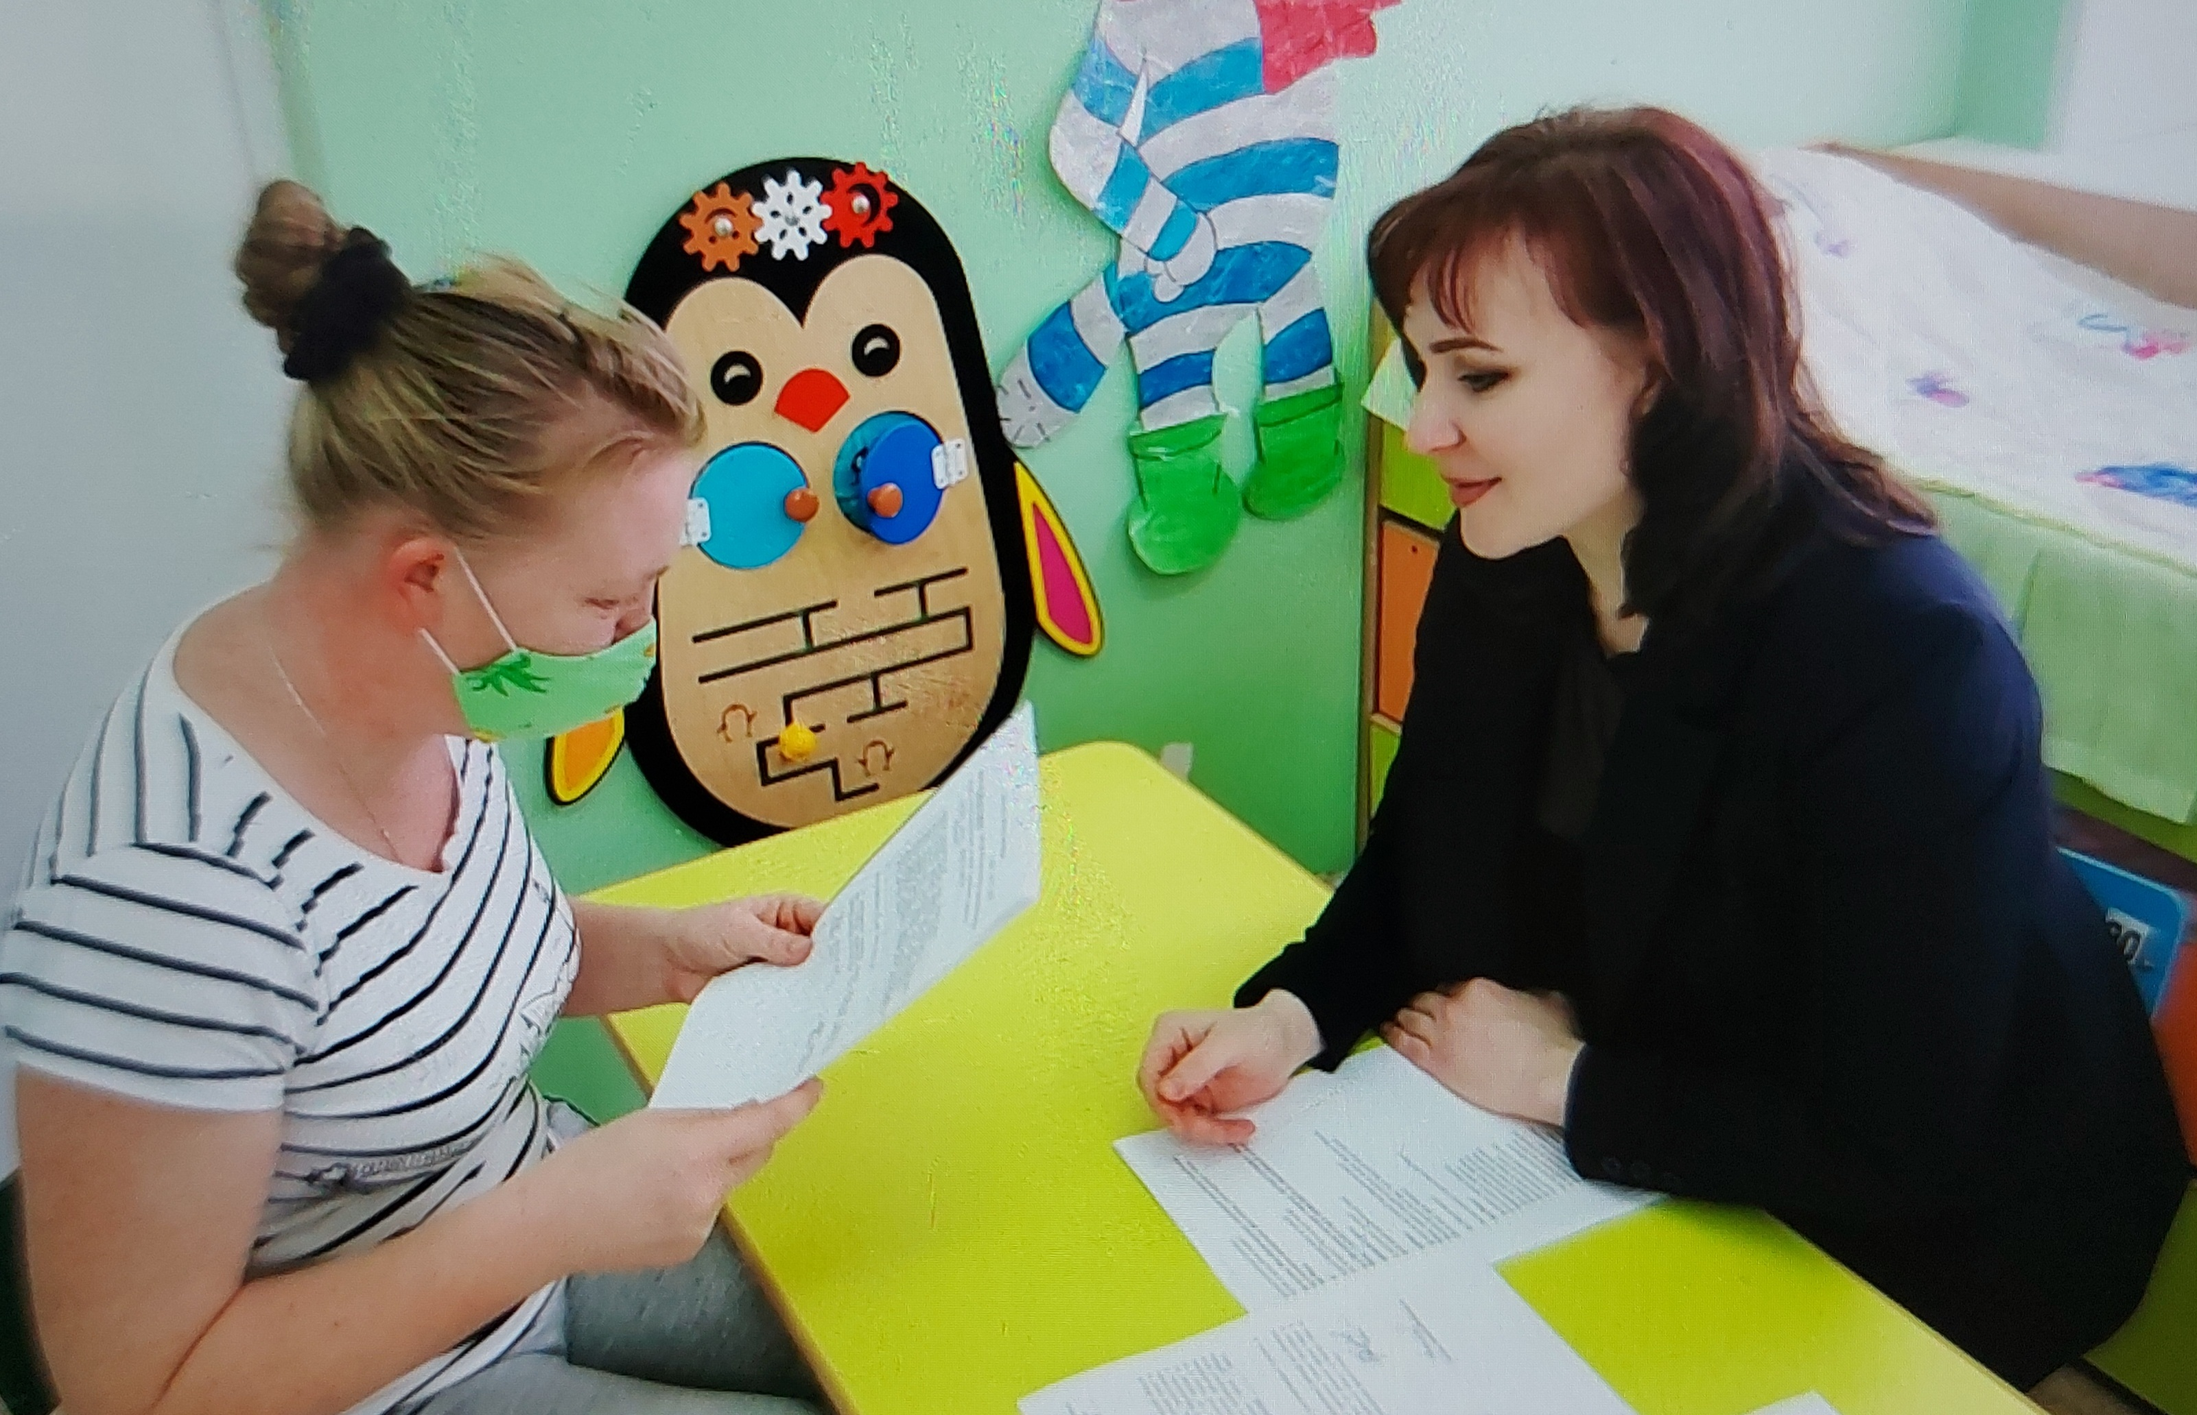
Консультирование семьи, относящейся к III типу (семьи, не понимающей проблему СДВГ).
Данная семья относится к дисфункциональной семье, которая является источником неадаптивного поведения своего ребенка, страдающего СДВГ, и не обеспечивает его необходимыми условиями для личностного роста.
Семейные роли являются жесткими, индивидуальная идентичность приносится в жертву семейной идентичности. Семейные мифы не соответствуют реальности, юмор, забота, толерантность, оптимизм являются «большой» редкостью. Поэтому достаточно велик смысловой барьер, который необходимо преодолевать психологу в процессе консультации данной семьи.
Родители не видят проблемы в том, что у ребенка проявляется повышенная отвлекаемость в сочетании с расторможенностью, что есть отклонения в процессе саморегуляции поведения, что устойчивость внимания низкая. Трудности в обучении они «списывают» на лень, присутствующую у ребенка. Проблемное поведение ребенка мать связывает с похожестью на отца или какого-нибудь родственника. Поэтому наказания ребенка в семье имеют физический и психический характер. Общение между родителями и ребенком, даже на консультации у психолога, происходит на повышенных тонах, в адрес ребенка употребляются оскорбления, его постоянно одергивают. При наблюдении за членами семьи на консультации замечается их явное непонимание друг друга. Непонимание обусловлено тем, что родители приписывают поведению ребенка разный смысл и видят в его поведении разную мотивацию, не соответствующую действительности. Например: «Он это делает намеренно, назло мне. Он издевается над нами. Ему такое поведение в удовольствие. Ему на все/всех наплевать. Он ведет себя как отец/брат/дядя и т. д.». Этим и определяется высокий смысловой барьер. Вопросы по существу проблемы родители (или родитель) на консультации не задают. Тем не менее, психологом проводится просветительская работа в полном объеме, даются рекомендации. До некоторых родителей психологу все-таки удается «донести» мысль, что СДВГ — это серьезная проблема, которая требует сопровождения специалистов. И если родители соглашаются на обследование ребенка, на консультации специалистов, то можно сказать, что определенный результат в работе с семьей данного типа достигнут.
Далее назначаются повторные консультации психолога, носящие терапевтический характер.

